

ACTIVDAD 4

Estudiantes:
Douglas Flor Hernández
Nicolas Soria Yabeta
Nicolas Menacho Loaiza
Docente:
Wilson Cruz Claure
Materia:
Talleres de Sistemas Operativos

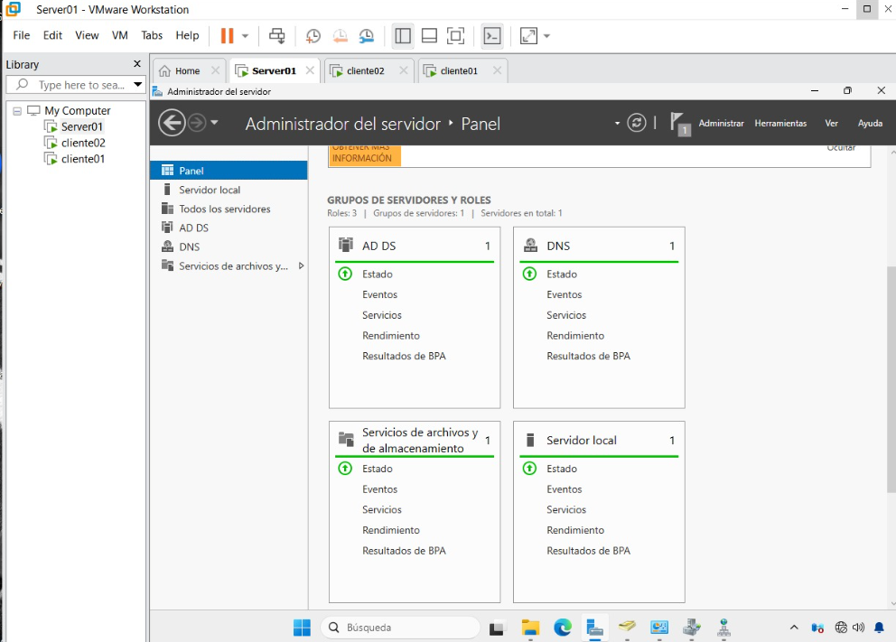
1.- Administrador del Servidor

2.- Creación del Activide Directory
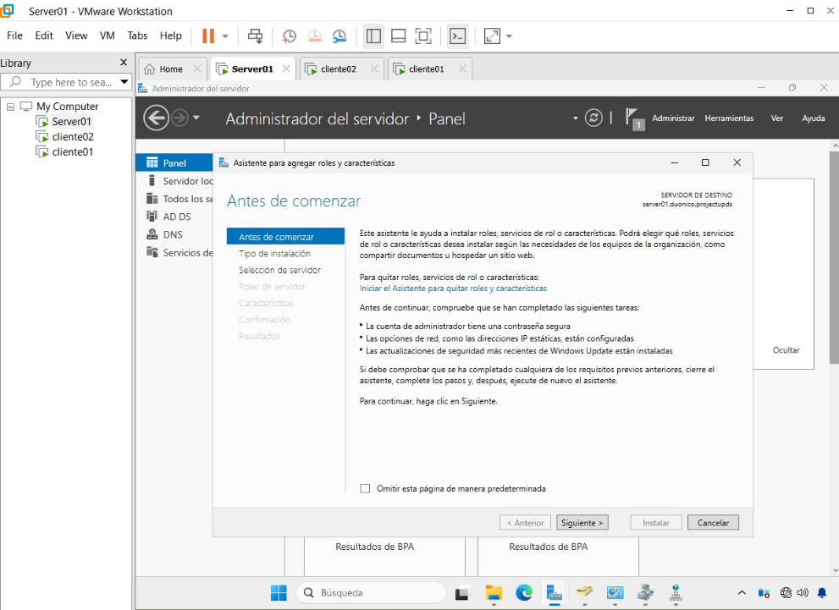

3.- Entramos a la tarjeta de red
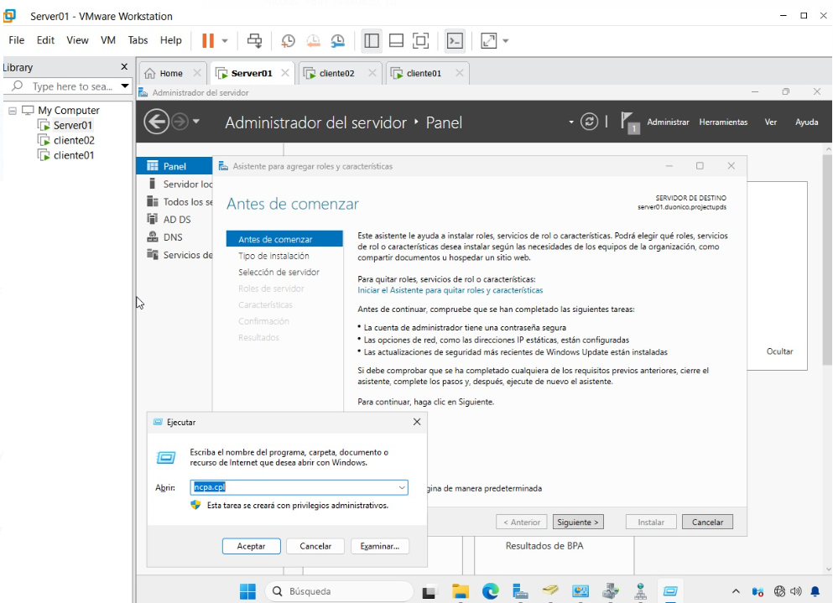

4.- Cambiar de nombre al equipo servidor
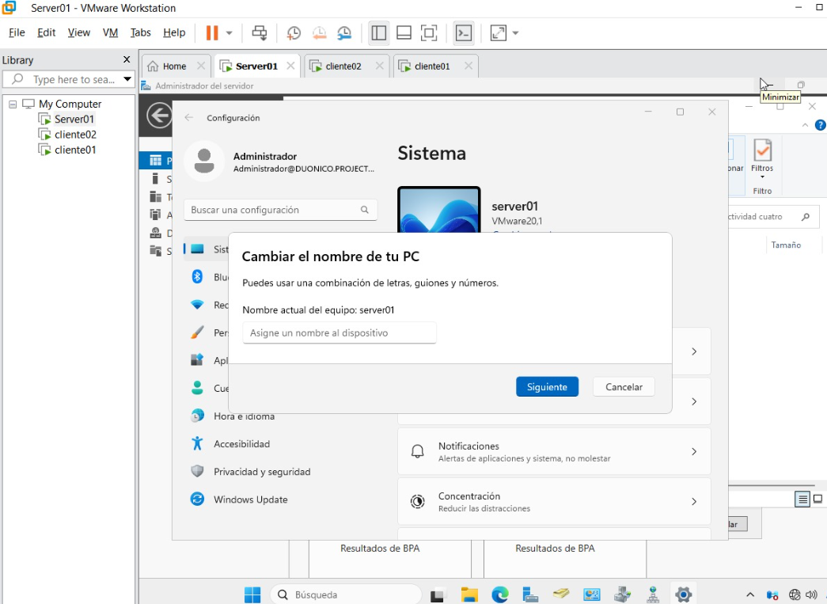

5.- Maquina del cliente
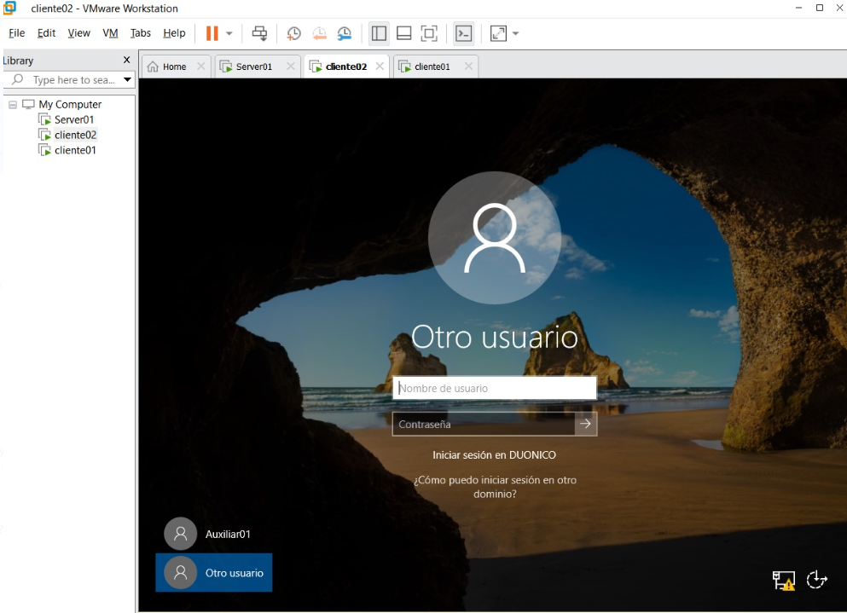

6.- Asignación de protocolo ipv4 al cliente01
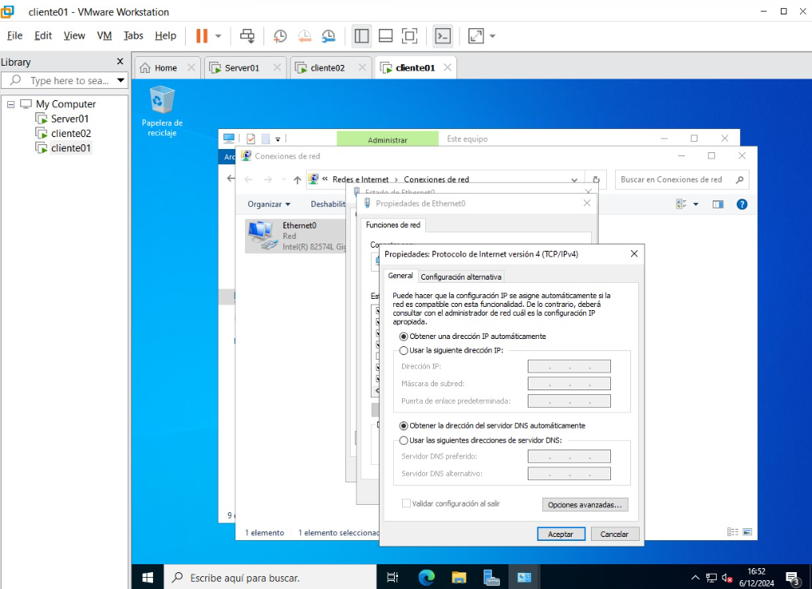
7.- Se crea el dominio duonico.projectupds
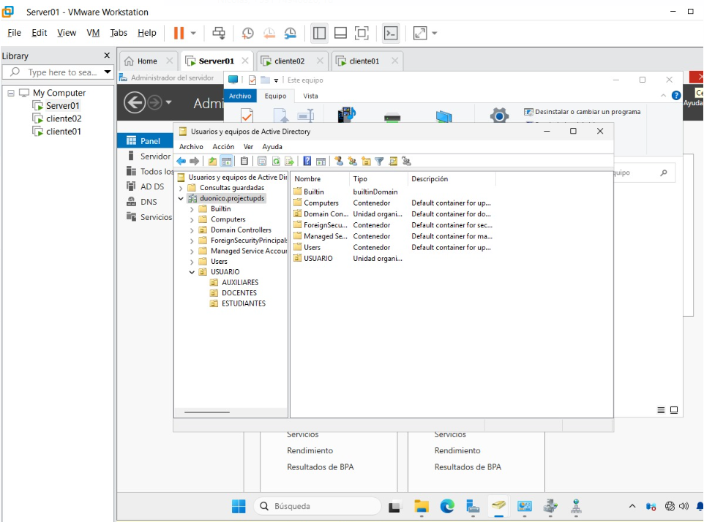

8.- Los usuarios que existen
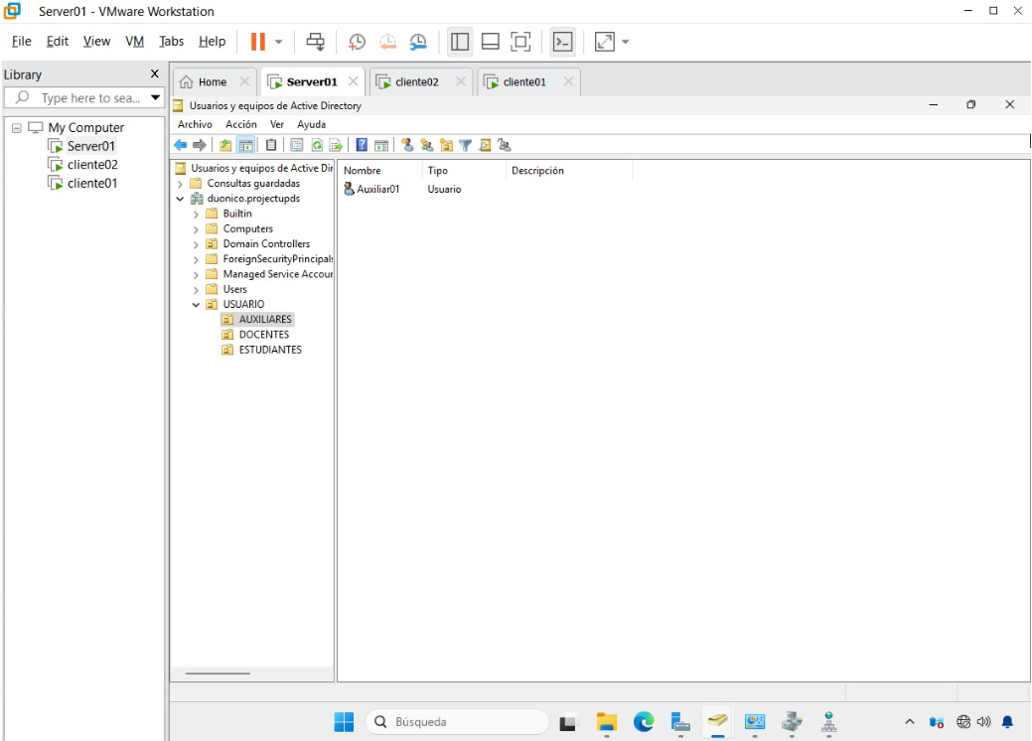
9.- Zona directa zona indirecta
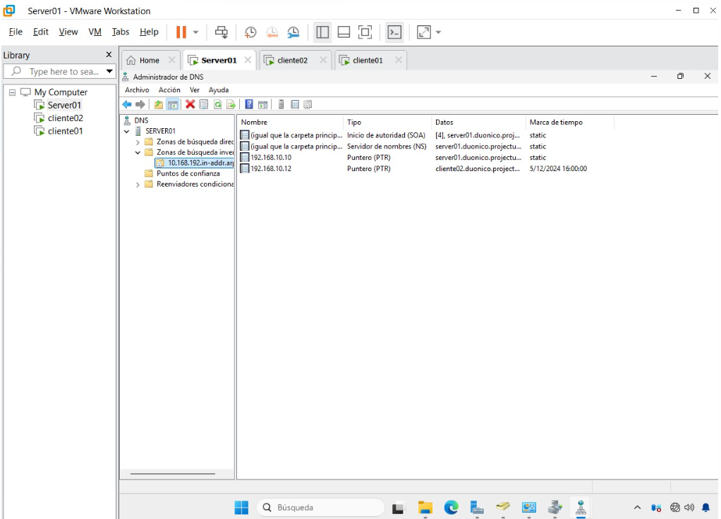

10.- Carpeta compartida desde el Servidor01 al cliente
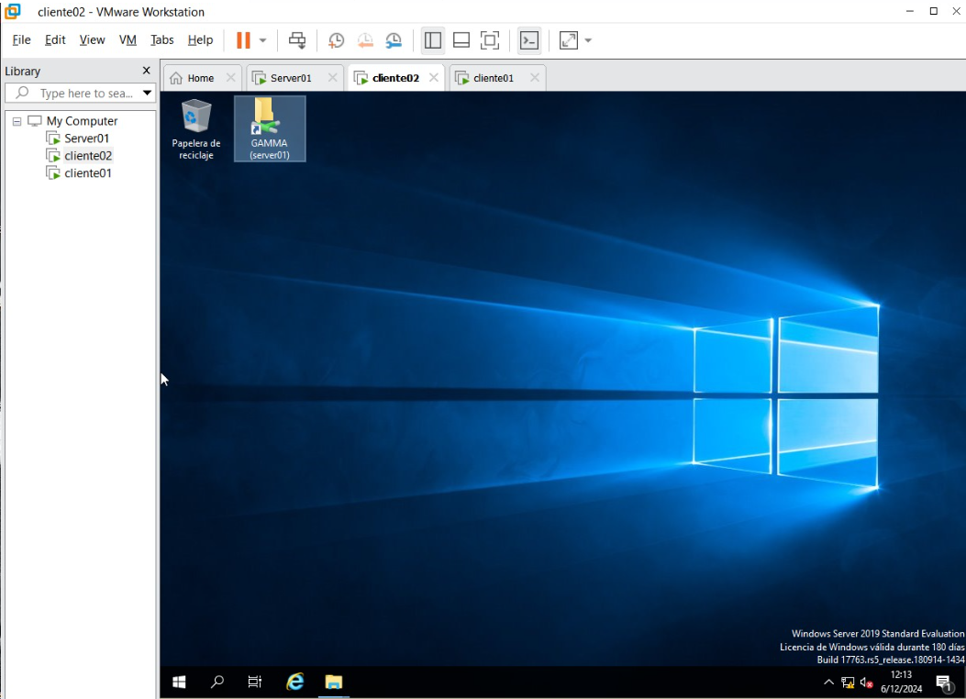
11.- Documentos en la carpeta GAMMA
